OA 27 | 4. Completa la tabla con los datos obtenidos desde el gráfico de barras.  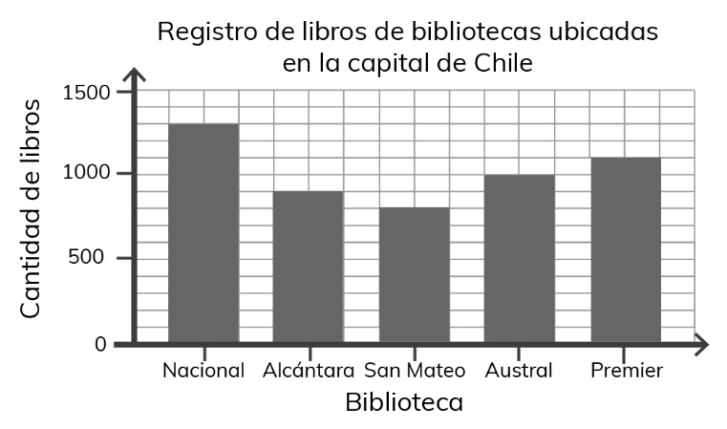  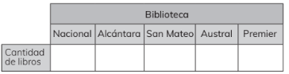 | 4° Básico  Tomo 2  Capítulo 16  Información en gráfico de barras

